SEGUNDO REALINHAMENTO AO CONTRATO Nº 003/2021

A CÂMARA MUNICIPAL DE ACARI/RN, inscrita no CNPJ sob o nº 08.539.439/0001-07, representada pelo seu Presidente, o Sr. JOSÉ RIVALDO LIMA, portador do CPF nº 364.783.344-49, e o POSTO DE COMBUSTÍVEL PALHOÇA LTDA – ME, inscrito no CNPJ sob o nº 10.790.288/0001-07, representado pelo Sr. JAELSON DANTAS DE MEDEIROS BRITO, inscrito no CPF sob o nº 027.988.354-45, acordam, em consonância com o art. 65, inciso II, alínea “d”, da Lei 8.666/1993, o realinhamento econômico/financeiro do Contrato nº 003/2021 celebrado entre as partes para fornecimento de combustível do tipo gasolina comum para o veículo oficial da Câmara Municipal de Acari/RN, em face dos reajustes nacionais no valor de mercado, nos seguintes termos:

Fica mantido o valor inicial do contrato, de R$ 16.954,08 (dezesseis mil, novecentos e cinquenta e quatro reais e oito centavos), com alteração no valor unitário do litro do combustível, de R$ 5,69 (cinco reais e sessenta e nove centavos) para R$ 6,10 (seis reais e dez centavos), e redução na quantidade estimada de litros de 2.979,63 l para 2.779,35 l.

Acari/RN, 22 de julho de 2021.

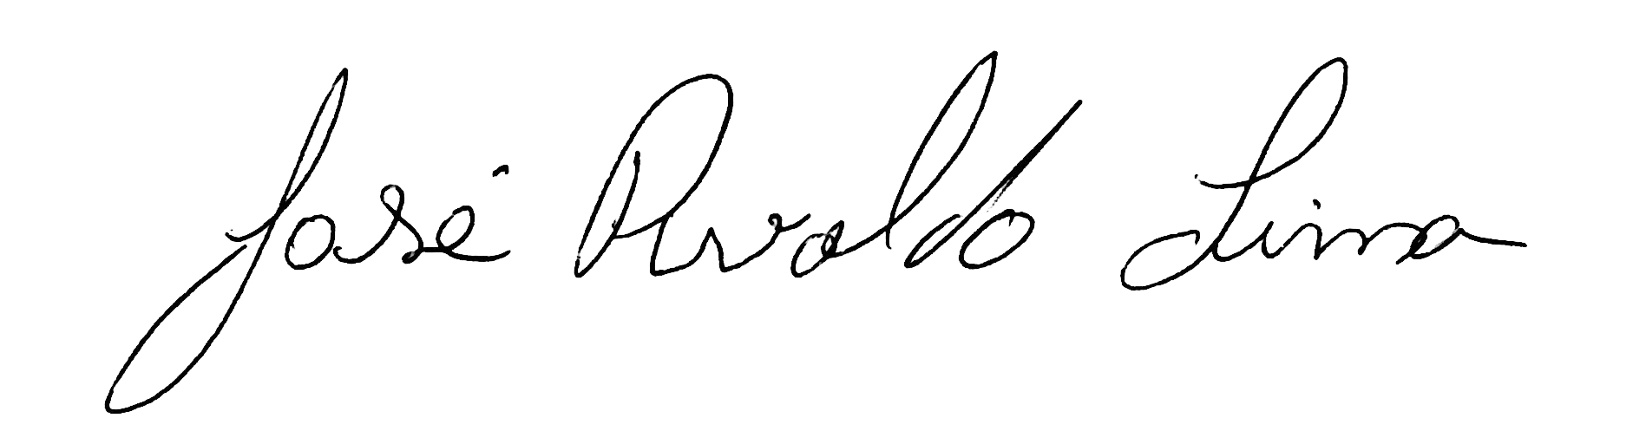
JOSÉ RIVALDO LIMA
Presidente da Câmara Municipal de Acari/RN - Contratante

JAELSON DANTAS DE MEDEIROS BRITO
Posto de Combustível Palhoça LTDA - ME - Contratado

